NEMOCNICE ČR 2021 – ŽEBŘÍČEK NEMOCNIC PODLE KRAJŮ (HOSPITALIZOVANÍ PACIENTI)
Seznam nemocnic, které se umístily na 1. místě v rámci kraje (100 a více hlasů)
Hlavní město Praha | Ústřední vojenská nemocnice - Vojenská fakultní nemocnice Praha
Jihočeský kraj | Nemocnice České Budějovice, a.s.
Jihomoravský kraj | Centrum kardiovaskulární a transplantační chirurgie Brno
Karlovarský kraj | Karlovarská krajská nemocnice a.s., Nemocnice v K. Varech
Kraj Vysočina | Nemocnice sv. Zdislavy, a.s.
Královéhradecký kraj | Oblastní nemocnice Náchod a.s.
Liberecký kraj | MMN, a.s.
Moravskoslezský kraj | Fakultní nemocnice Ostrava
Olomoucký kraj | Vojenská nemocnice Olomouc
Pardubický kraj | N/A
Plzeňský kraj | Domažlická nemocnice, a.s.
Středočeský kraj | ALMEDA, a.s., Nemocnice Neratovice
Ústecký kraj | N/A
Zlínský kraj | Kroměřížská nemocnice a.s.

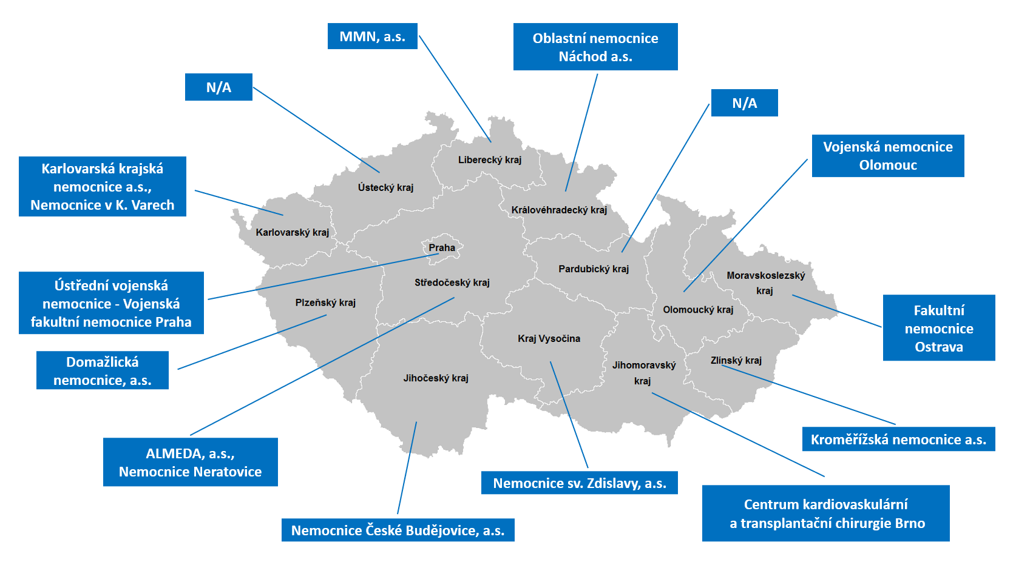

Ostatní nemocnice z tohoto segmentu skončily pod touto úrovní nebo nebyly pro nedostatek údajů hodnoceny.
Upozornění:
Jedná se o celkové žebříčky nemocnic s akutními lůžky, pro které hlasovalo 100 a více respondentů. Údaje se mohou lišit od vítězného pořadí v rámci České republiky, kde jednou z podmínek bylo nutné splnit nastavený limit minimálního počtu respondentů (pro kategorii fakultních nemocnic minimální počet 500 hlasů, pro kategorii ostatních nemocnic 250 hlasů).

